**以学促研 以研促教 以教促思**

**——记天宁区小学数学叶娜、单信教师发展工作室联合活动**

思想有声，行动有痕。为提升区域教师的教学能力，天宁区小学数学叶娜教师发展工作室（第3次）和天宁区小学数学单信教师发展工作室（第5次）于12月9日下午在博爱小学举行了联合教研活动。全体成员围绕“扣准核心概念 助力深度学习”的主题展开交流。本次活动还得到了天宁区教师发展中心邓炜老师的指导。



**教之美，在于钻研**

本次活动观摩的课例是苏教版第九册第八单元《用字母表示数》的前两课时，常州市局前街小学施慧老师执教第一课时——《用字母表示数》，常州市博爱小学陈静老师执教第二课时——《用含有字母的式子表示稍复杂的数量关系和公式》。

施慧老师的课堂生动有趣，捕捉了学生熟悉的生活情境，让学生从已知环境中感受到原来字母就在我们身边，再通过自主探索、合作交流，进一步了解字母不但可以表示一个特定的数，还可以表示变化的数，同一个字母在不同的情景中所表示的数的范围也是不断变化的。从而培养了学生发现问题、沟通问题和解决问题的能力。

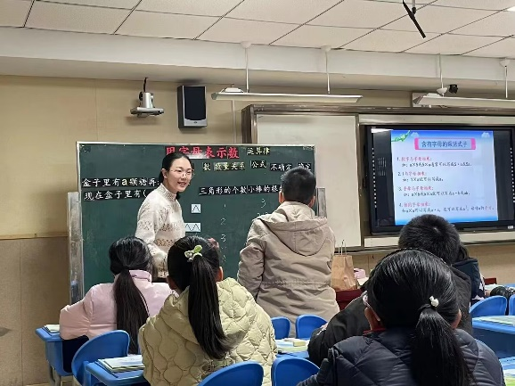 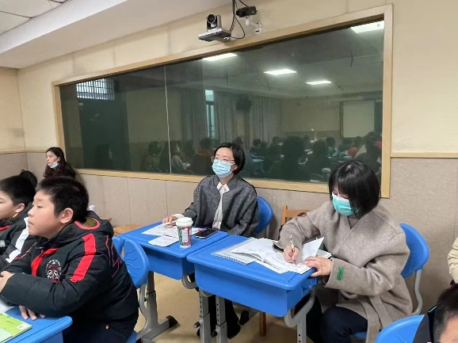

陈静老师的课堂版块清晰，第一版块边摆小棒边找规律，让学生经历了一个完整的探究过程，从较复杂的规律中找到核心的数量关系，并用字母式进行概括表达，在给字母式编故事的活动中建立模型，深化理解；第二版块的设计让学生经历了由算术思维转向代数思维的过程，陈老师选择贴近学生认知的教学方式，在找不同、说道理的过程中将代数思想渗透进学生的内心；第三版块解读字母公式，体会生活中数量关系的实际意义和应用价值，整节课很好的发展了学生的代数思维，初步培育了模型思想。

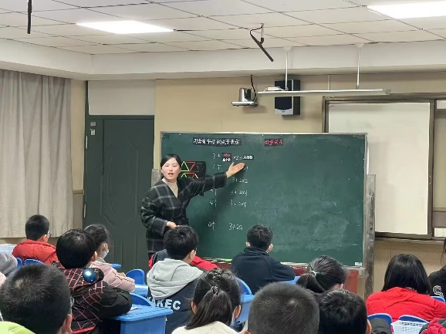 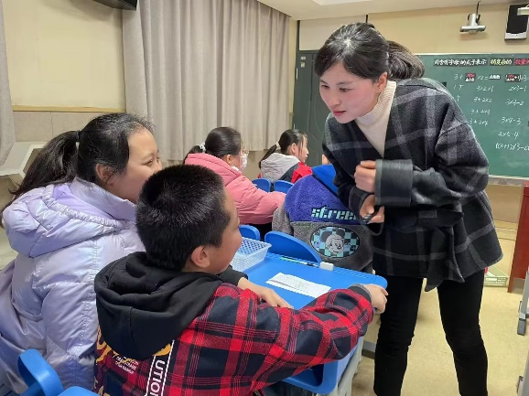

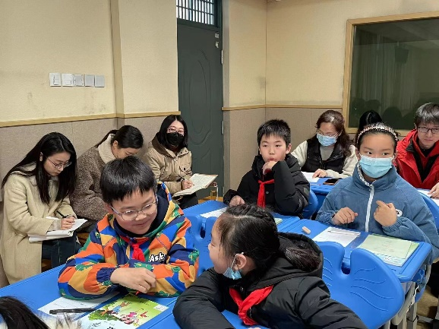 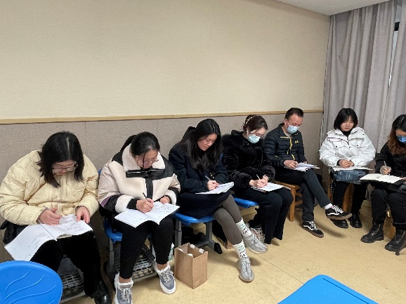

**研之美，在于思考**

接着两位执教者对自己的教学设计进行了简要阐述并提出困惑，工作室成员们进行评课与交流，从不同的维度表达了各自的思考，两位工作室领衔人在此过程中也进行了理答和评析，一方面肯定了两位老师的教学，同时也提出一些改进建议和设想，以教促思，活动让每位老师都学有所获，获有所长。

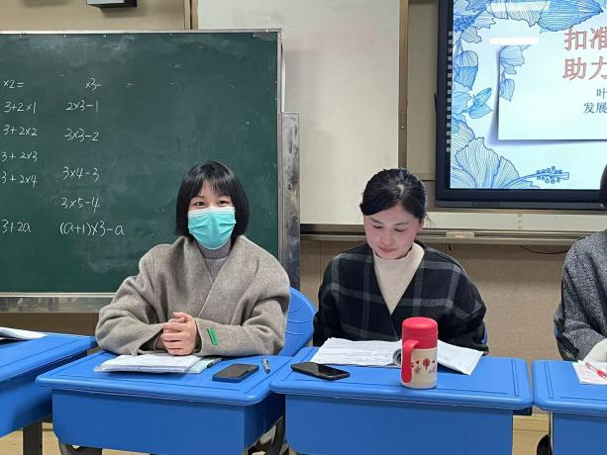 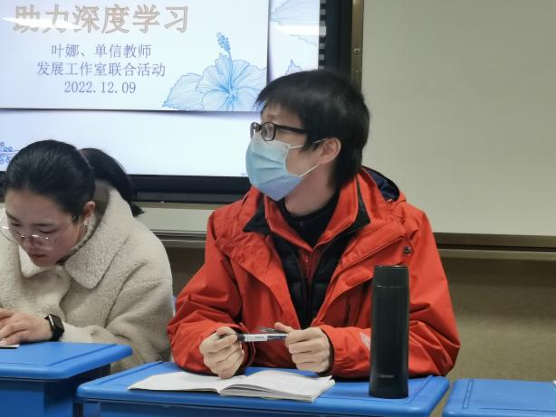

**思之美，在于感悟**

最后，邓炜老师做出总结性发言。提出工作室是帮助年轻人成长的有效平台，青年教师需要这样的平台去磨练。又对两位执教者的课程展示给予肯定，并对着两节课进行深度的剖析和重建。

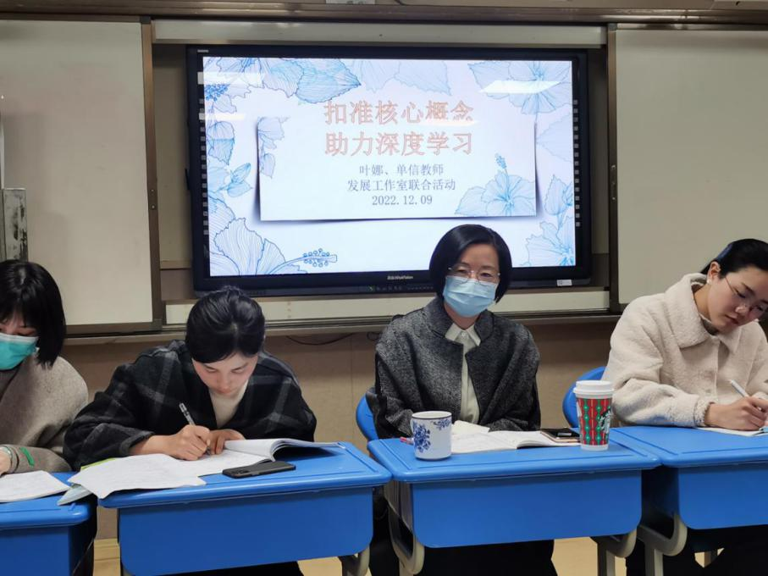

首先，她肯定了两位执教者和团队的研究，施老师工作时间不长，但与学生的自然交流，课感出彩，能够把握住用字母表示数的要点，突出字母式与算式的区别，而且以故事的方式告诉学生为何简写以及如何简写，突显字母式的概括性的同时渗透模型思想；接着，她肯定了陈老师的蜕变喜人，备课组打磨出的这节课正确引导了学生发现规律，用字母式表达规律及数量关系，给予学生足够的探索空间的同时，还上出了浓郁的模型感；最后，她语重心长的强调，《字母表示数》是既经典又有深度的内容，老师们可能已经非常熟悉该内容了，但每一位学生都是第一次学习，让他们体会到代数思想的伟大应该成为我们的教学追求，突显数的确定和字母的不确定，一个式子能够代表所有的算式，更能够演绎出具有共同数量关系的无数个情境，小小的式子拥有大大的能量，只有教师把握了核心本质，才能助力学生的深度学习。

“骏马自知前程远，无须扬鞭自奋蹄”，本次联合教研活动，在邓老师的指引下切实帮助一线教师深入研讨教学，工作室成员受益匪浅，以研促教，也必定能在教学实践中更好的体现育人价值，落实核心素养，使课堂成为一个深度而有魅力的地方。